**Hóa học trong nấu ăn**

Nhiều đồ ăn và đồ uống bạn tiêu thụ gắn liền với hóa học. Có thể nó đã được nghiên cứu và phát triển bởi các nhà hóa học trong phòng thí nghiệm hoặc có thể nó chứa một vài tính chất hóa học thú vị.

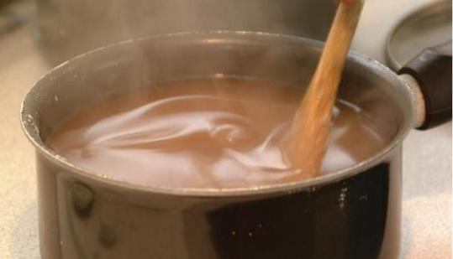

Trong hoạt động này, chúng ta sẽ tiến hành thử nghiệm một số thí nghiệm hóa học xảy ra trong các hoạt động thực tiễn.

**Hoạt động 1 – Tính chất hóa học của sữa**

* *Bạn đã từng nhìn thấy ai cho giấm vào sữa chưa?*

Trong nhóm, mỗi người sẽ phải tham gia bài thực hành này. Đọc kĩ hướng dẫn sau đây và hỏi người hướng dẫn nếu bạn có bất cứ thắc mắc nào.

1. Dùng xi lanh đo lấy ra 75 ml sữa
2. Hâm nóng 75 ml sữa ở xấp xỉ 50oC bằng lò vi sóng – Chú ý cẩn thận!
3. Cho 10 ml giấm vào và dùng que thủy tinh khuấy đều
4. Quan sát phản ứng với sữa
5. Sử dụng phễu lọc và giấy lọc tách riêng hai chất tạo thành trong cốc
6. Vắt hết nước ra khỏi chất rắn và tiếp tục nhào nặn chất rắn thành một vật liệu dẻo

Bạn có thể đã làm xong hỗn hợp vật liệu dẻo trên. Người hướng dẫn sẽ thảo luận với bạn về việc điều gì đã xảy ra và tại sao trông nó lại như thế. Hãy ghi chép lại vào ô trống dưới đây vì sau đây bạn sẽ cần những thông tin này.

Dành thời gian để nhào nặn thành thứ gì đó từ chất liệu này – ví dụ như cờ hiệu, nút bấm, miếng gảy đàn, v.v… Bạn có thể thêm vài vật liệu khác để trang trí sao cho phù hợp.

Khi đã hoàn thành, đặt sản phẩm của bạn trên một tấm giấy lọc, ghi tên mình lên đó và phơi khô gần cửa sổ, để qua đêm.

**Hoạt động 2 – Khám phá phản ứng giữa axit và sữa**

Giờ bạn sẽ đi khám phá những yếu tố tác động lên phản ứng này

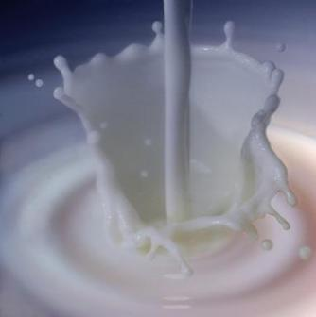

* Bạn sẽ cần chú ý:
  + Nhiệt độ sữa
  + Loại sữa
  + Loại axit
  + Số lượng axit

Dành 10 – 15 phút với người hướng dẫn và các thành viên trong nhóm lên kế hoạch tiến hành thí nghiệm và làm thế nào để đo kết quả một cách định lượng.

* Bạn sẽ cần phải:
  1. Xác định mình sẽ tìm hiểu yếu tố nào
  2. Lập một giả thuyết dựa trên yếu tố ấy và dựa trên lập trường của bạn
  3. Viết một bản quy trình thực hiện nghiên cứu
  4. Kiểm tra bản quy trình ấy với người hướng dẫn viên
  5. Thực hiện nghiên cứu
  6. Phân tích kết quả từ nghiên cứu
  7. Đánh giá quá trình nghiên cứu

Luôn có khung tham chiếu TASC và những người lên kế hoạch giúp bạn phát triển hoạt động của mình với các bước trên. Hãy luôn nhớ, nếu bạn không hiểu bất cứ điều gì, HÃY HỎI!

**Hoạt động 3 – Làm hồ dán từ hóa chất gia dụng**

Hoạt động này phá triển những kết quả bạn có được qua hai hoạt động trên, thêm yếu tố axit và bazơ.

Mục đích là làm theo quy trình như ở hoạt động 1 để cho ra đời một loại keo dính. Khi bạn đã tạo ra được một loại chất rắn ẩm, bạn sẽ cần thêm một ít nước và khuấy cho đến khi ra được một hỗn hợp mịn.

Bạn cần phải trung hòa hỗn hợp bằng cách cho thêm bazơ – và cũng cần phải xác định xem loại bazơ nào sẽ làm nên loại keo tốt nhất:

* Natri hidro cacbonat - NaHCO3
* Magiê cacbonat - MgCO3
* Canxi cacbonat - CaCO3
* Dung dịch sữa của muối magie các bon nát ngậm nước

Thay thế mỗi loại sữa sẽ có những tác động nào?